**Входная контрольная работа по алгебре и началам анализа, 10 класс**

**Вариант № 1.**

**Часть 1.**

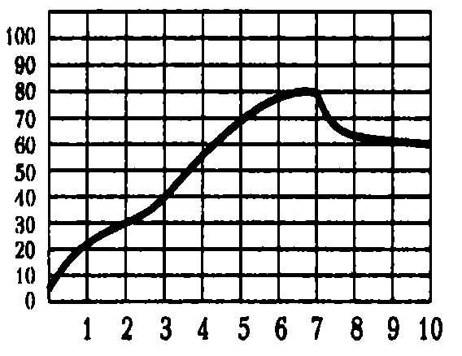**1.** Найдите значение выражения .

Ответ: ________________

**2.** На графике показан процесс разогрева двигателя легкового автомобиля. На оси абсцисс откладывается время в минутах, прошедшее от запуска двигателя, на оси ординат — температура двигателя в градусах Цельсия. Определите по графику, за сколько минут двигатель нагреется с 40°С до 80°С.

Ответ: ______________

**3.** В 2013 году стоимость номера в гостинице была 900 рублей. Но после Нового года цена увеличилась на 15%. Сколько рублей стоил номер в гостинице в 2014 году?

Ответ: ______________

**4.** Решите уравнение 6х2 + 7х — 3 = 0. В ответ запишите меньший из корней.

Ответ: _____________

**5.** Установите соответствие между графиками функций и формулами, которые их задают.

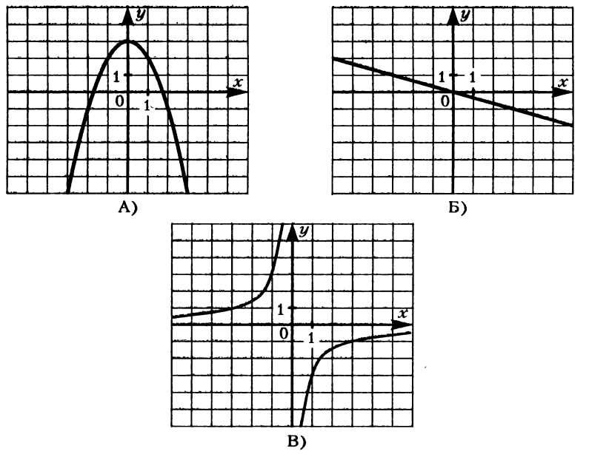 Формулы Графики

1) у =  2) у = 3 – х2

3) у =  4) у = -

Ответ:

|  |  |  |
| --- | --- | --- |
| А | Б | В |
|  |  |  |

**6.** Решите неравенство х2 + 4х – 12 > 5x

**Часть 2.**

**7.** Решите систему уравнений: .

**8**. Реши задачу:

Теплоход проходит по течению реки до пункта назначения 200 км и после стоянки возвращается в пункт отправления. Найдите скорость течения, если скорость теплохода в неподвижной воде равна 15 км/ч, стоянка длится 10 часов, а в пункт отправления теплоход возвращается через 40 часов после отплытия из него. Ответ дайте в км/ч.

**Входная контрольная работа по алгебре и началам анализа, 10 класс**

**Вариант № 2.**

**Часть 1.**

**1.** Найдите значение выражения .

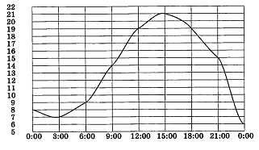Ответ: ________________

**2.** На рисунке показано, как изменялась температура воздуха в течение суток. По горизонтали указано время суток, по вертикали — температура в градусах Цельсия. Найдите наибольшее значение температуры в градусах Цельсия.

Ответ: ______________

**3.** Виктор купил мотоцикл за 15000 рублей. Позже он решил его продать на 18% дешевле, чем купил. За сколько рублей Виктор решил продать мотоцикл?

Ответ: ______________

**4.** Решите уравнение 2х2+3х+2=0.

Ответ: _____________

**5.** Установите соответствие между графиками функций и формулами, которые их задают.

Графики

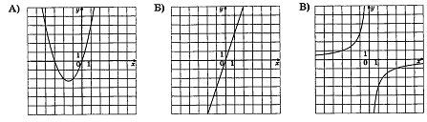

Формулы 1) у = 3х 2) у = х3 + 3х 3) у = – 3x 4) у = -

Ответ:

|  |  |  |
| --- | --- | --- |
| А | Б | В |
|  |  |  |

**6.** Решите неравенство -2х2 - 5х  – 3.

**Часть 2.**

**7.** Решите систему уравнений: .

**8**. Реши задачу:

Теплоход проходит по течению реки до пункта назначения 160 км и после стоянки возвращается в пункт отправления. Найдите скорость течения, если скорость теплохода в неподвижной воде равна 18 км/ч, стоянка длится 2 часа, а в пункт отправления теплоход возвращается ровно через 20 часов после отплытия из него. Ответ дайте в км/ч.